может привести к множеству проблем. Поверьте, когда родители убирают буквально каждый камушек с дороги малыша, от этого ребенок не чувствует себя счастливее. Скорее, наоборот - он ощущает себя совершенно беспомощным и одиноким. «Попробуй-ка сделать это сам, а если не получится, я тебе с удовольствием помогу», - вот один из вариантов мудрого отношения к дочери или сыну.

**Ошибка пятая** - наполеоновские планы

«Мой ребенок будет заниматься музыкой (теннисом, живописью), я не позволю ему упустить свой шанс»

*Мнение родителей:*

Многие взрослые мечтали в детстве заниматься балетом, учиться игре на пианино или играть в теннис, но у них не было такой возможности. И теперь главная цель пап и мам - дать детям самое лучшее образование. Не важно, если малышам этого не очень-то и хочется, пройдет время, и они оценят старания взрослых.

*Мнение психологов:*

К сожалению, дети не всегда оценивают усилия родителей. И часто блестящее будущее, нарисованное взрослыми в своем воображении, разбивается о полное нежелание ребенка заниматься, скажем, музыкой. Пока малыш еще маленький и слушается взрослых, но затем… желая вырваться из клетки родительской любви, начинает выражать протест доступными ему способами - это может быть и прием наркотиков, и просто увлечение тяжелым роком в ночные часы. Поэтому, заполняя день ребенка нужными и полезными занятиями, не забывайте оставить ему немного времени и для личных дел.

**Ошибка шестая** - слишком мало ласки

«Поцелуй и прочие нежности не так уж и важны для ребенка»

*Мнение родителей:*

Приласкать младшую сестренку? Какая ерунда! Поцеловать маму? Пообниматься с папой? Да на это нет времени. Многие взрослые считают, что ласки в детском возрасте могут привести в дальнейшем к проблемам в сексуальной ориентации. Короче, никаких объятий и поцелуев - есть более нужные и серьезные вещи.

*Мнение психологов:*

Дети любого возраста стремятся к ласке, она помогает им ощущать себя любимыми и придает уверенности в своих силах. Но помните, желание приласкаться должно все-таки в большинстве случаев исходить от самого ребенка. Не навязывайте детям свою любовь активно - это может оттолкнуть их.

***Наш адрес:***

*628200, пгт. Междуреченский,*

*Ханты – Мансийского АО - Югры,*

*Кондинского района,*

*пгт. Междуреченский*

*ул. Комбинатская, д. 2*

E-mail: [konkcson@admhmao.ru](mailto:konkcson@admhmao.ru)

*Официальный сайт учреждения*

*http:// kcson-fortuna.ru*

*тел. 8 (34677) 35-168 доб. 116*

*кабинет № 255*



Составитель: специалист по работе с семьёй

отделения психологической помощи гражданам

Мищенко Е.В.



**Бюджетное учреждение**

**Ханты-Мансийский автономный округ - Югры**

**«Кондинский районный комплексный центр социального обслуживания населения»**

**Отделение психологической помощи гражданам**

**j0104458j0104458j0104458Памятка для родителей**

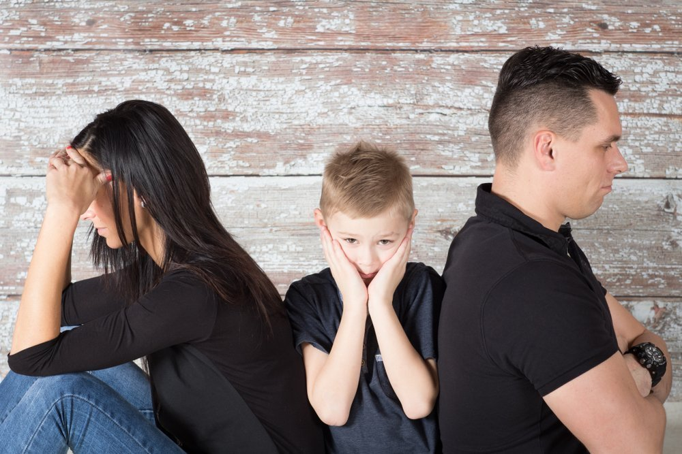

**«*Типичные ошибки родители семейного воспитания детей»***

пгт.Междуреченский, 2023 год

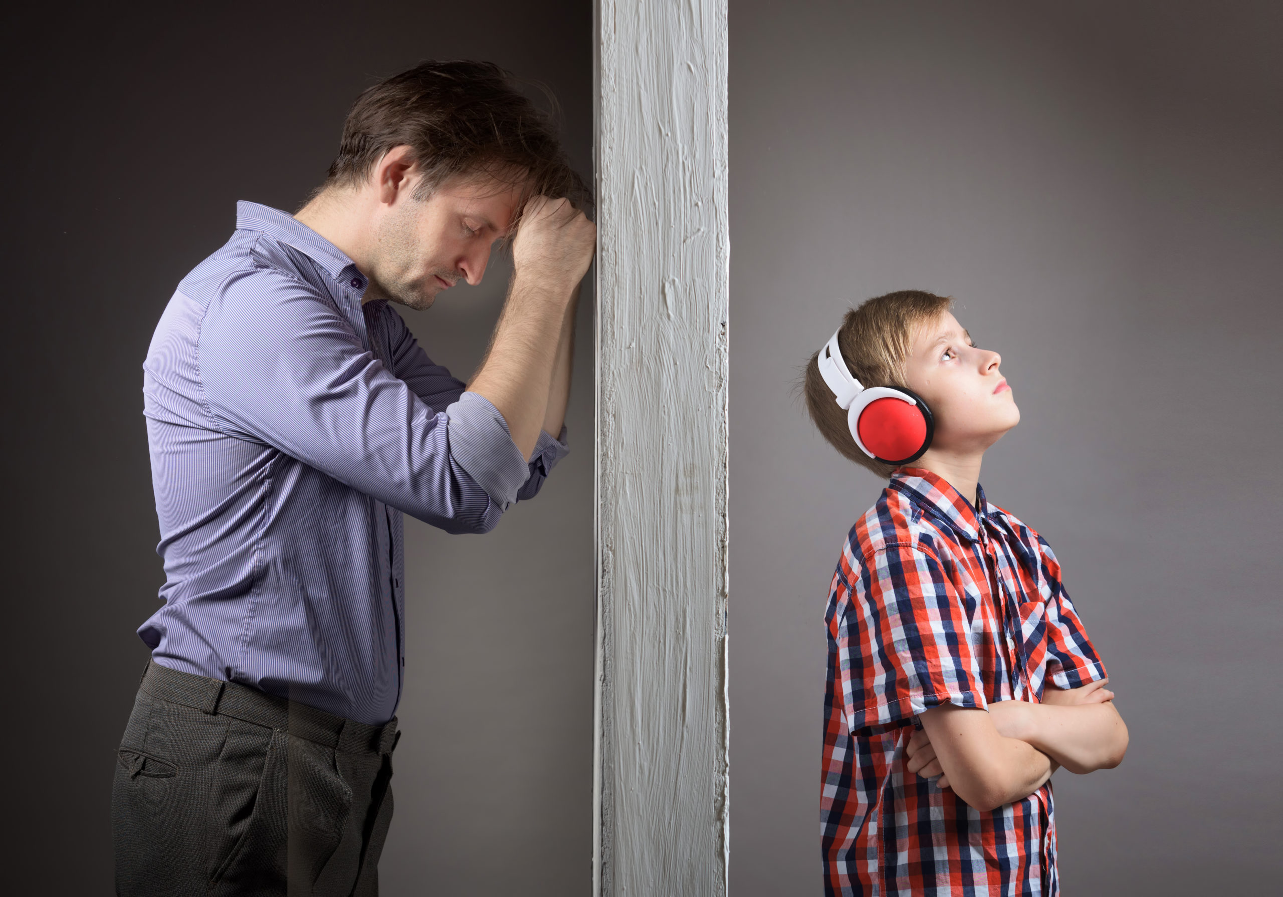

Все родители воспитывают детей в меру своего умения и понимания жизни и редко задумываются о том, почему в определенных ситуациях поступают так, а не иначе. Однако у каждой мамы в жизни бывают моменты, когда поведение любимого ребенка ставит в тупик. А может быть, сами взрослые, применяя радикальные методы воспитания, делают нечто такое, из-за чего потом бывает стыдно. В своих ошибках вы не одиноки, все родители их время от времени совершают. Но всегда лучше учиться на чужих ошибках, не правда ли?

**Ошибка первая** - обещание больше не любить «Если ты не будешь таким, как я хочу, я больше не буду тебя любить».

*Мнение родителей:*

Почему дети так часто спорят по поводу любой нашей просьбы? Может быть, они делают нам назло, как быть? Призывать к здравому смыслу? Да они просто не слышат, что взрослые им говорят. Угрожать? Это больше не действует. В таких случаях многие используют своеобразную козырную карту: «Теперь мамочка больше не будет любить тебя». Как часто многие из нас произносят эту фразу.

*Мнение психологов:*

Обещание больше не любить своего малыша - одно из сильнейших средств воспитания. Однако эта угроза, как правило, не осуществляется. А дети прекрасно чувствуют фальшь. Единожды обманув, вы можете на долгое время потерять доверие ребенка - малыш будет воспринимать вас как людей лживых. Намного лучше сказать так: «Я буду тебя все равно любить, но твое поведение я не одобряю».

**Ошибка вторая** – безразличие «Делай что хочешь, мне все равно»

*Мнение родителей:*

Зачем напрягаться? Спорить, искать аргументы, доказывать что-то малышу, нервничать? Ребенок сам должен научиться решать свои проблемы. И вообще, ребенка надо готовить к взрослой жизни, пусть он скорее станет самостоятельным. А нас оставит в покое.

*Мнение психологов:*

Никогда не надо показывать малышу, что вам все равно, чем он занимается. Кроха, почувствовав ваше безразличие, немедленно начнет проверять, насколько оно «настоящее». И, скорее всего, проверка будет заключаться в совершении поступков изначально плохих. Ребенок ждет, последует ли за проступок критика или нет. Словом, замкнутый круг. Поэтому лучше вместо показного безразличия постараться наладить с ребенком дружеские отношения, даже если его поведение вас совершенно не устраивает.

Можно сказать, например, так: «Знаешь, в этом вопросе я с тобой совершенно не согласен. Но я хочу помочь тебе, потому что люблю тебя. В любой момент, когда тебе это понадобится, ты можешь спросить у меня совета».

**Ошибка третья**-слишком много строгости «Ты должен делать то, что я тебе сказала,

потому что я в доме главная»

*Мнение родителей:*

Дети должны слушаться старших беспрекословно - это самый важный в воспитании принцип. Дискуссии здесь не допустимы. Не важно, сколько ребенку - 6 или 16 лет. Детям нельзя давать поблажек, иначе они окончательно сядут нам на шею.

*Мнение психологов:*

Дети обязательно должны понимать, почему и зачем они что-то делают. Слишком строгое воспитание, основанное на принципах, которые не всегда понятны ребенку, напоминает дрессировку. Ребенок может беспрекословно исполнять все, когда вы рядом, и «плевать» на все запреты, когда вас рядом нет. Убеждение лучше строгости. В случае необходимости можно сказать так: «Ты сейчас делаешь так, как я говорю, а вечером мы спокойно все обсудим - почему и зачем».

**Ошибка четвертая** - детей надо баловать «Пожалуй, я сделаю это сама. Моему малышу это пока не по силам»

*Мнение родителей:*

Мы готовы все сделать для нашего малыша, ведь дети всегда должны получать самое лучшее. Детство - такая короткая пора, поэтому оно должно быть прекрасно. Нравоучения, неудачи, неудовлетворенность - в наших силах избавить малышей от всех трудностей и неприятностей. Так приятно угадывать и исполнять любое желание ребенка.

*Мнение психологов:*

Избалованным детям очень тяжело приходится в жизни. Нельзя держать единственное чадо под колпаком родительской любви, в дальнейшем это